ENTIDAD
FINANCIERA

Arquitectura de datos y migración

Solicitud de creación de Objeto de Datos
FECHA DE SOLICITUD: 01-06-2015
PERSONA DE CONTACTO: Miguel Angel Casillas de Paz
PRIORIDAD: Alta
FECHA REQUERIDA DE FIN: 15-06-2015

Índice

1 Datos del Objeto de Datos 3

Hoja de control del documento

Responsable:
Arquitectura de Datos y Migración – Arquitectura de Datos

Destinatarios:
Áreas de TI

Versión | Fecha | Descripción de los cambios
1.0 | 30/10/2013 | Creación del documento.

Datos del Objeto de Datos

Tipo de Objeto de Datos: A O-On-line, B-Batch, A - Ambibalente

Relación de tablas del objeto de datos
T7801VD
T7802EV

1.2. Descripción de las tablas del objeto de datos
Notas: Validaciones a aplicar en las opciones de mantenimiento.
Tipificado: indicador de columna incluida en control de Valores Tipificados
‘SI’ se debe realizar comprobación de Valores Tipificados
‘NO’ no se debe realizar comprobación de Valores Tipificados
(Nota: todas las columnas con valores tipificados tendrán obligatoriamente su control, por lo que deben estar censados previamente).
Obligatoriedad: indicador de obligatoriedad de la columna
‘Obligatorio’ Si numérica debe ser mayor que cero.
Si alfanumérica debe ser distinta de espacios
Si fecha debe ser una fecha lógica
Si Hora debe ser una hora lógica

‘Opcional’ Si numérica se permiten ceros
Si alfanumérica se permiten espacios

‘Asig.Automática’ Ver el valor que se asigna en cada columna

Modificable: indicador de que la columna puede ser actualizada dentro del programa
Repetir el siguiente bloque tantas veces como tablas contengo el Objeto de Datos

Tabla: T7801VD

Columna | Tipificado | Obligatoriedad | Modificable
N_ITN_ACRG | N | S | N
AM_DECINVAL | N | S | N
C_ENFIFDEC | N | S | N
N_ITN_DISC | N | S | N
F_ALTA | N | S | N
ID_ACR_RGOCIR | N | S | N
T_MOREG_VALDEC | S | S | N
C_TREG_DECLDAT | S | S | N
C_VAL_MOBI | N | S | N
C_TPROD_CIR | N | S | N
CL_ALP_ISOOPER | N | S | N
C_ALF_IMONOROP | S | S | S
C_COTVAL_MEREG | S | S | S
C_CART_VALBAL | S | N | S
C_JER_VALRAZON | S | N | S
T_ENTSFI_DEP | S | N | S
CL_OPER_DECL | S | N | S
C_SECCTP_OPVAL | S | N | S
CL_ALP_ISOCPOP | N | N | S
C_MON_CTVL | S | N | S
IM_NOMVAL_FMES | N | S | S
IM_VALRAZ_FMES | N | N | S
IM_CONT_FMES | N | S | S
IM_COSTADQ_VAL | N | N | S
CA_TITENT_FMES | N | N | S
TPC_PENTCENTEM | N | N | S
IM_SANEAM_FMES | N | N | S
IM_INT_COBRMES | N | N | S
IM_DIV_COBRMES | N | N | S
IM_TOTCOMP_MES | N | N | S
IM_TOTVENT_MES | N | N | S
IM_APO_ENTPART | N | N | S
C_SITPRDEC | S | S | S
C_SIT_INFVALD | S | S | S
F_SIT_INFVALD | N | S | S
C_ORI_INDC | S | S | S
F_CCACIOBE | N | N | S
H_CCACIOBE | N | N | S
IN_CCDECIR | S | S | S
F_ACTZ | N | S | S

Tabla: T7802EV

Columna | Tipificado | Obligatoriedad | Modificable
N_ITN_ACRG | N | S | N
AM_DECINVAL | N | S | N
C_ENFIFDEC | N | S | N
N_ITN_DISC | N | S | N
N_ERR_VALDECIR | N | S | N
F_ALTA | N | S | N
C_ERROR_REMBE | N | S | N
F_ACTZ | N | S | S

Nota: Es indispensable para la realización de este O.D. que estén dados de alta los valores tipificados en caso de que la tabla los tenga.

1.3. DEPENDENCIAS DE LAS TABLAS INCLUIDAS EN EL OBJETO DE DATOS
Nota: Relaciones con otras tablas tanto a nivel de primary key como de foreing key, indicando tabla y columnas de relación. Si es posible adjuntar gráfico de relaciones.

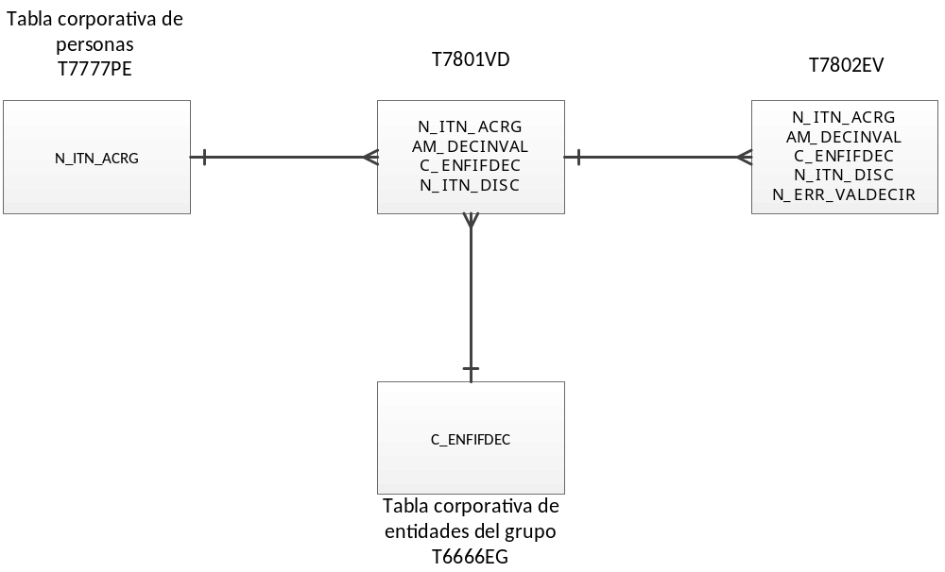

1.4. ACCESOS A IMPLEMENTAR
SELECT: Selección única para cada índice único definido en la tabla.
INSERT: Inserción de fila en la tabla.
UPDATE: Actualización de todos las columnas de la tabla por cada índice único definido en la tabla.

Numero de filas a recuperar si existen cursores o paginación: 50
Nota: El número de filas a recuperar en un objeto de datos, sea para paginación o para otro tipo de cursores, siempre debe ser el mismo.

OTROS ACCESOS NECESARIOS DE CONSULTA:
TABLA T7801VD
Consulta 1

SELECT MAX del campo N_ITN_DISC por
WHERE N_ITN_ACRG = XX
AND AM_DECINRG = XX
AND C_ENFIFDEC = XX

Cursor 1

WHERE D7801VD-N-ITN-ACRG = XX
And D7080AC-C-SIT-INAC = XX.
Order by AM_DECINVAL Desc

Cursor 2

WHERE N_ITN_ACRG = XX
AND AM_DECINRG = XX
AND C_ENFIFDEC = xx
AND C_TREG_DECLDAT = xx
AND C_VAL_MOBI = xx
Cursor 3

WHERE N_ITN_ACRG = XX
AND AM_DECINRG = XX
AND C_ENFIFDEC = xx
Order by AM_DECINVAL

Cursor 3

WHERE N_ITN_ACRG = XX

Cursor 4

WHERE AM_DECINVAL = XX
And ID_ACR_RGOCIR
And C_SIT_IRGD
Order by C_ENFIFDEC, N_ITN_ACRG

Cursor 5

WHERE ID_ACR_RGOCIR
And C_SIT_IRGD
Order by AM_DECINVAL

Cursor 6

WHERE ID_ACR_RGOCIR
Order by AM_DECINVAL
Cursor 7

WHERE AM_DECINVAL
And C_ENFIFDEC

TABLA T7802EV
Consulta 1

SELECT MAX del campo N_ERR_VALDECIR por
WHERE N_ITN_ACRG = XX
AND AM_DECINRG = XX
AND C_ENFIFDEC = XX
AND N_ITN_DISC = XX

OTROS ACCESOS NECESARIOS DE UPDATE:
Nota: Todos los accesos de modificación deben ir por índice. En caso de que la sentencia no vaya por índice se tendrá que consensuar con Arquitectura de Datos previamente a incorporar dicho acceso. Se deberá especificar a continuación, una a una todas las sentencias SQL completas que se deseen realizar fuera de los generados por defecto, incluyendo todas sus cláusulas, (Select, Where, Order By, Group By, …..). Solo se deberán incluir aquellos accesos de los que se tenga seguridad de su utilización para no penalizar el rendimiento de la tabla.

PAGINACIÓN (si existe):

Clave de Paginación:

Nota: Relación de columnas (separadas por comas) que serán vías de acceso para la paginación.

Paginación adelante/atras: A- Adelante, D-Atras, X - Ambas

Nota: El servicio de paginación generado, será único para cualquiera de las opciones de paginación seleccionadas. Además de las opciones necesarias en función de dicho marcaje, por defecto se generará una opción para el caso de llamada al servicio por primera vez.

Nota: Especificar a continuación la sentencia SQL completa, incluidas todas sus cláusulas, (Select, Where, Order By, Group By, …..)
(Este acceso podrán implicar la creación de algún índice secundarios en la tabla)

